2020 m. 19 savaitę didmeninėje prekyboje vidutinės degalų kainos didėjo. Didmeninė dyzelino kaina analizuojamu laikotarpiu padidėjo 0,8 proc., dyzelino žemės ūkiui – 2,7 proc., benzino A-95 – 4,9 proc., automobilių dujų – 6,0 proc., o krosnių kuro – 8,5 proc. Palyginti su 2019 m. atitinkamu laikotarpiu didmeninė dyzelino kaina sumažėjo 30,4 proc., dyzelino žemės ūkiui – 47,9 proc., krosnių kuro – 45,8 proc., automobilių dujų – 32,5 proc., o benzino A-95 – 26,9 proc.

Mažmeninėje prekyboje 2020 m. 19 savaitę vidutinės degalų kainos mažėjo. Mažmeninė dyzelino kaina analizuojamu laikotarpiu sumažėjo 2,6 proc., benzino A-95 – 3,6 proc., automobilių dujų – 2,9 proc., o dyzelino žemės ūkiui – 3,9 proc. Palyginti su 2019 m. atitinkamu laikotarpiu mažmeninė benzino A-95 kaina sumažėjo 29,0 proc., dyzelino žemės ūkiui – 43,3 proc., dyzelino – 33,3 proc., o automobilių dujų – 35,0 proc.

Didžiuosiuose Lietuvos miestuose (Vilniuje, Kaune, Klaipėdoje, Šiauliuose, Panevėžyje, Alytuje ir Marijampolėje) analizuojamu laikotarpiu vidutinės mažmeninės degalų kainos kito įvairiai.

Savaitės pradžioje Niujorko biržoje šviesiosios naftos kaina buvo apie 21,24 USD už barelį, o pabaigoje ji kainavo apie 26,13 USD už barelį. 2020 m. 19 savaitę šviesiosios naftos kaina šioje biržoje padidėjo 23,0 proc.

**Vidutinės degalų kainos Lietuvos rinkoje 2020 m. 19 savaitę**

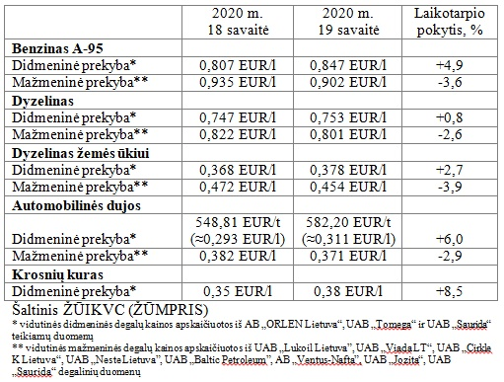

**Vidutinės mažmeninės degalų kainos didžiuosiuose Lietuvos miestuose 2020 m. 19 savaitę**

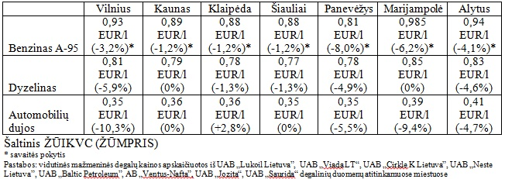

Šaltinis – ŽŪIKVC (LŽŪMPRIS)  
Naudojant ŽŪIKVC (LŽŪMPRIS) duomenis, būtina nurodyti šaltinį